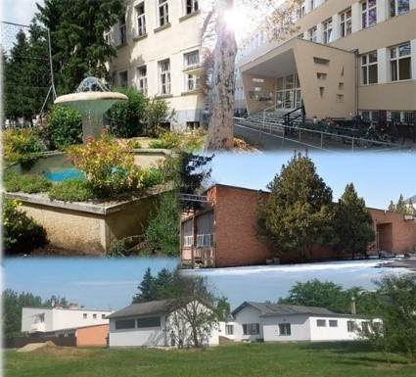

**Nyíregyházi SZC**

**Vásárhelyi Pál**

**Technikum**

**OM azonosító: 203 045/010**

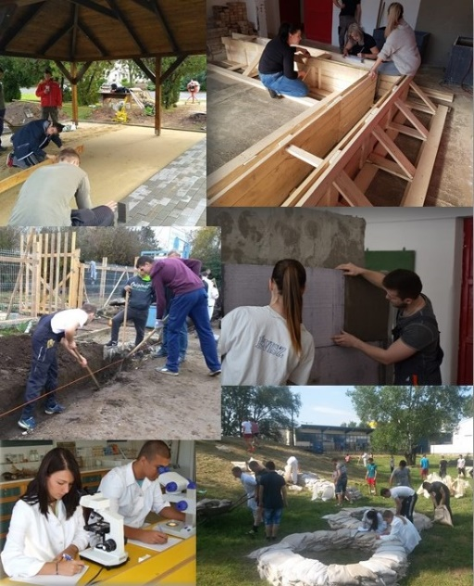**ÁGAZATOK:**

**Építőipar**

**Környezetvédelem és vízügy**

**ALAPVIZSGÁT KÖVETŐEN VÁLASZTHATÓ KÉPZÉSEINK:**

**Magasépítő technikus (okleveles technikus)**

**Mélyépítő technikus (okleveles technikus)**

**Útépítő, vasútépítő és**

**-fenntartó technikus (okleveles technikus)**

**Környezetvédelmi technikus**

**Vízügyi technikus (okleveles technikus)**

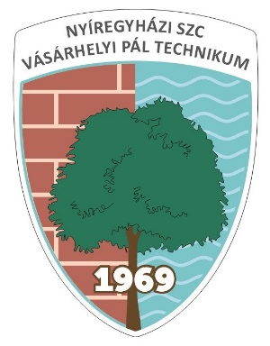

**Székhely:**

**4400 Nyíregyháza, Vasvári Pál u. 16.**

**Telephely:**

**4400 Nyíregyháza, Derkovits u. 110.**

**További információ az alábbi elérhetőségeken:**

**Telefon: 42/512-360**

**06-70/199-5715**

**Honlap:** [**www.nyszcevisz.hu**](http://www.nyszcevisz.hu/)

**E-mail:** [**info@nyszcevisz.hu**](mailto:info@nyszcevisz.hu)

**A legjobb választás: ÉVISZ!**

**Indítandó ágazatok tagozatkódjai**

|  |  |  |
| --- | --- | --- |
| Ágazati oktatás | Kód | Felvehető létszám |
| Építőipar | ***0701*** | ***64 fő (2 osztály)***  ***ebből 35 fő***  ***okleveles építőipari technikus*** |
| Környezetvédelem  és vízügy | ***0702*** | ***64 fő (2 osztály)***  ***ebből 17 fő***  ***okleveles vízügyi technikus*** |

**ÉVISZ**

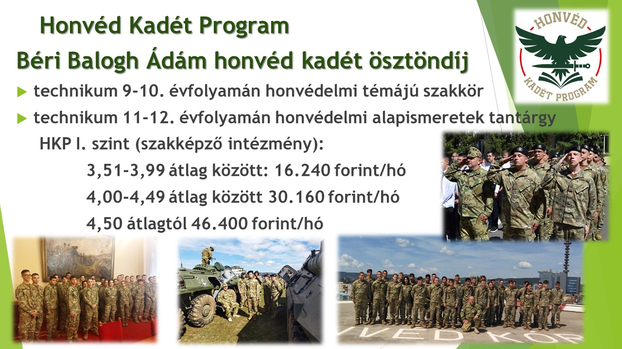

**A legjobb választás:**

**ÉVISZ!**

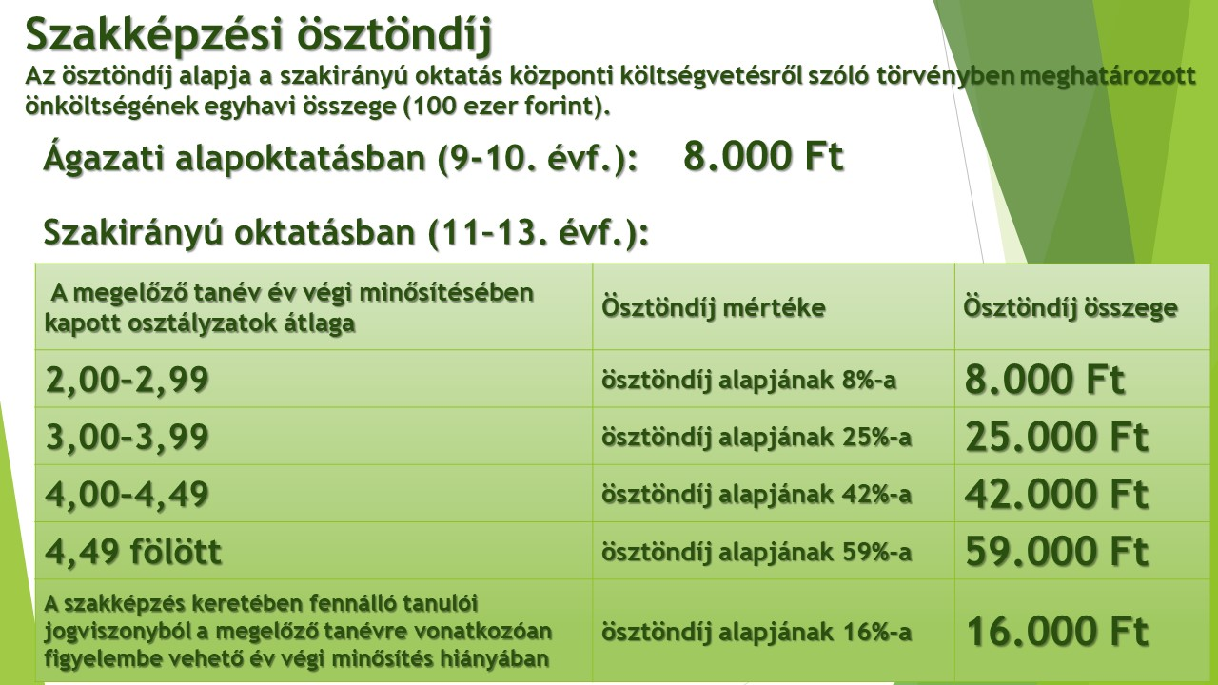

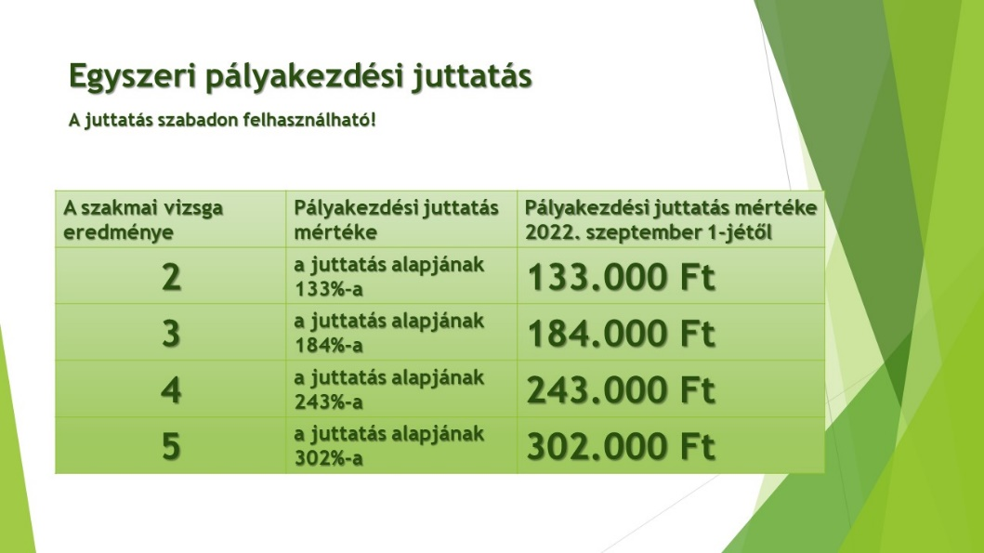

**A legjobb választás: ÉVISZ!**

**A felvétel rendje:**

**A központi írásbelire való jelentkezés határideje:**

**2024. december 02.**

**Központi írásbeli: magyar nyelv és matematika tantárgyakból:**

**2025. január 18. 10 óra**

**A központi írásbeli vizsga eredményéről értesítjük a tanulót:**

**2025. február 07.**

**Középfokú iskolába való jelentkezés határideje:**

**2025. február 20.**

**A jelentkezők felvételi jegyzéke megtekinthető az iskola honlapján:  
 2025. március 21.**

**A tanuló felvételéről tájékoztatást megküldjük:  
 2025. május 05-ig**

**A felvételi eljárás során felvett tanulóknak egészségi alkalmassági vizsgálaton kell részt venniük.**

**Az egészségügyi alkalmasság megállapítása után válik véglegessé a felvétel.**

**Az iskolánkba jelentkezőknek igény szerint kollégiumi helyet biztosítunk.**

**A felvételi vizsga részei, tantárgyai**

**A tanulmányi eredmények számítása (maximum 50 pont):**

**Az általános iskola 7. osztály év végi és a 8. osztály félévi érdemjegyeinek összegeként számítjuk. A figyelembe vett tantárgyak a következők:**

**magyar nyelv, irodalom, matematika, fizika, rajz**

**Központi írásbeli felvételi (elérhető pontszám 100 pont):**

**Mindkét ágazatban ugyanaz a kompetencia alapú központi írásbeli, mely magyar nyelv és matematika feladatlapokból áll (50-50 pont).**

**A jelentkezők által elérhető maximális összes pontszám: 150 pont**

**A legjobb választás: ÉVISZ!**